材化学院实验室安全检查通报 24-25-2-17

2025 年 6月19日，实验室管理人员对科研实验室进行了安全检查，发现下述实验室有违反实验室安全管理规定的行为：
实验室 | 隐患描述 | 隐患照片 | 对应条款 | 整改完成时间/措施
格致楼A221、225 | 试剂柜未锁，且固液混放 | 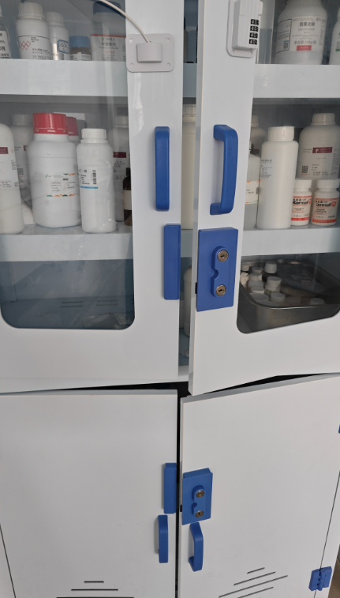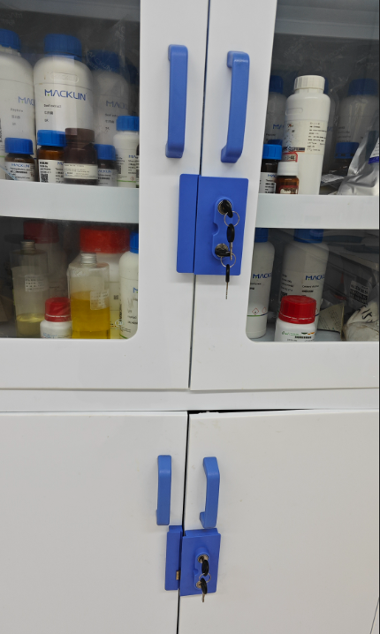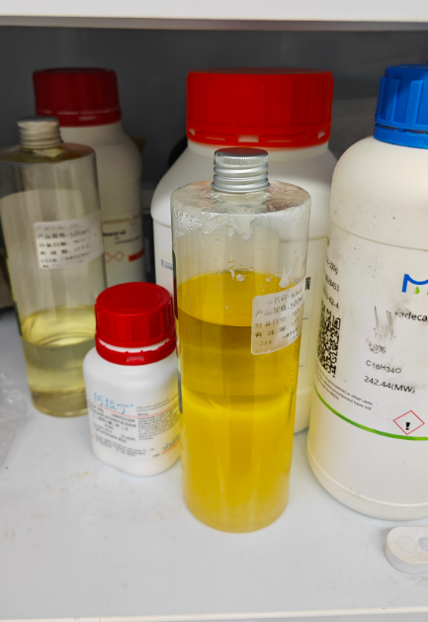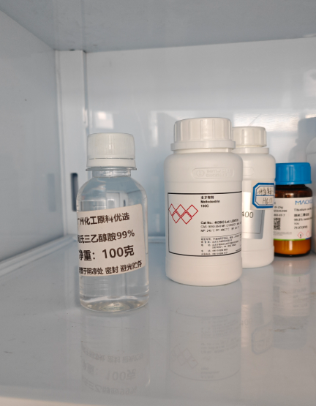 | 9.3.2 | 立整立改
格致楼B117 | 试剂柜未锁 | 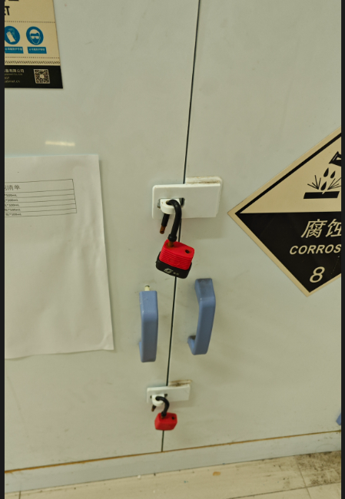 | 9.3.2 | 立整立改
敬德楼C505东 | 试剂柜未锁 | 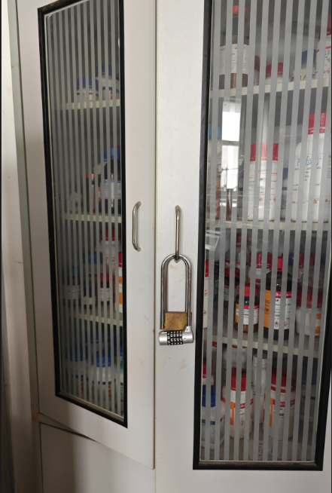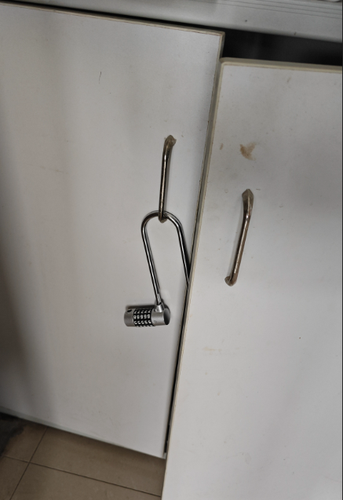 | 9.3.2 | 立整立改
敬德楼C507 | 6号试剂柜未锁 | 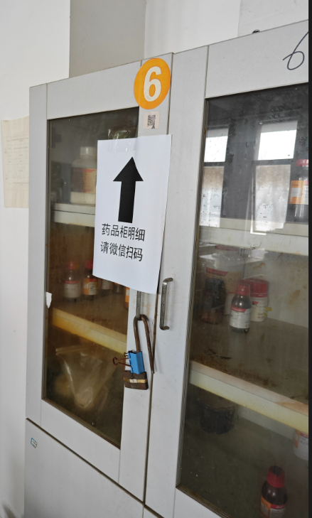 | 9.3.2 | 立整立改
友情提醒 | C508东氮气、C503西氩气、C505东氩气、C504西氩气、格致楼副楼101东氮气即将到检验期，请尽快使用。

